**Modelo Entidade-Relacionamento: Parte III**

**Mário Leite**

...

Complementando o que foi dito na Parte II, um bom tipo de pesquisa seria informar ao usuário, que desejasse fazer uma locação, quais atores e atrizes atuaram num determinado filme; por exemplo, no filme “Território Restrito”, dirigido por Wayne Kramer (protagonizado por Harrison Ford); ou, se o cliente fosse fã (assim como eu sou) de Alice Braga, e quisesse ter uma lista de todos os filmes em que ela atuou, mostrando o tipo de participação em cada um deles. Deste modo, saberíamos que no filme “O Ritual”, dirigido por [Mikael Håfström](https://pt.wikipedia.org/wiki/Mikael_H%C3%A5fstr%C3%B6m), ela foi coadjuvante; já em “Predadores” (dirigido por Nimrod Antal), foi protagonista, fazendo o par romântico com Adrien Brody. Nesses casos, bastaria relacionar “Atores” e “Filmes”, observando que “um ator pode atuar em vários filmes”, e “num mesmo filme pode atuar vários atores”, indicando uma cardinalidade **N:M** (*muitos-para-muitos*), o que resultaria na geração de uma entidade associativa (“AtorFime”), que ajudaria a extrair a informação desejada. E assim, muitas outras informações poderiam ser obtidas através da utilização do MER mostrado na Parte II, envolvendo várias classes-entidades (tabelas), com seus respectivos atributos (campos), nos relacionamentos através das chaves, onde a classe-entidade que possui uma chave estrangeira é dita “fraca”, enquanto que aquelas que não possuem nenhuma chave estrangeira são ditas “fortes”. No caso, a classe-entidade “AtorFilme” é uma associativa entre “Atores” e “Filmes”, isto é, “AtorFilme” depende diretamente dessas duas classes-entidades para existir, alem de depender, também, de “Participacao,” para complementar os dados necessários nas pesquisas.

As telas apresentadas abaixo foram tiradas do “Sistema de Controle de Locações” que fiz, cujos módulos foram codificados em Delphi 2010, acessando um banco de dados Firebird, através de instruções SQL nos relacionamento. E a partir da tela do *menu* principal do sistema temos, sequencialmente, o seguinte:

***Consultas / Outras / Atores x filmes em que atuaram*** ==> tela com filmes só do artista selecionado na *ComboBox*; no caso, da atriz “Alice Braga”.

Para obter essa informação, é executada uma instrução SQL no *click* da caixa *ComboBox* de todos os atores cadastrados, de onde é selecionado o ator desejado, como mostra a figura 5 que contém a *procedure-evento* com essa instrução.

----------------------------------------------------------------------------------------------------------------------------------

**Nota**: Com essas três partes, encerramos uma brevíssima e básica introdução ao conceito de MER, pois, o assunto é muito mais complexo do que foi apresentado aqui; porém, serviu para mostrar a importância dos bancos de dados, e desse modelo para acessar bancos relacionais.

----------------------------------------------------------------------------------------------------------------------------------

Para adquirir o *pdf/book* de meus livros sobre programação, entre em contado:

**marleite@gmail com**

----------------------------------------------------------------------------------------------------------------------------------

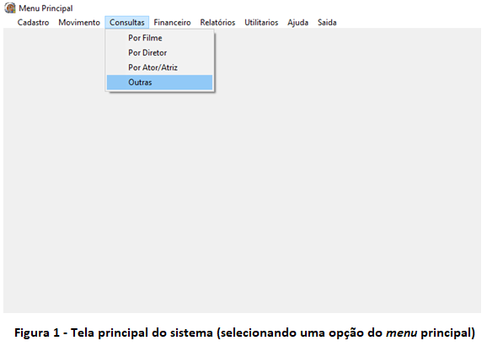

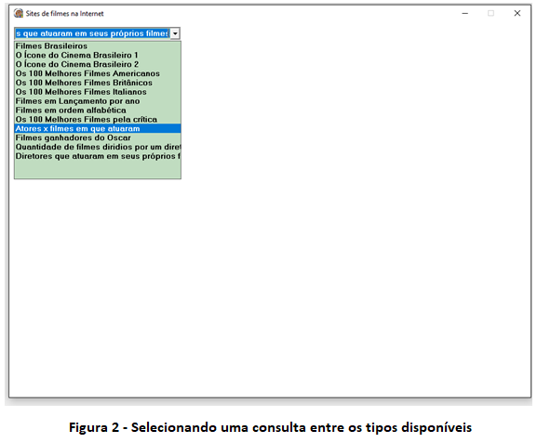



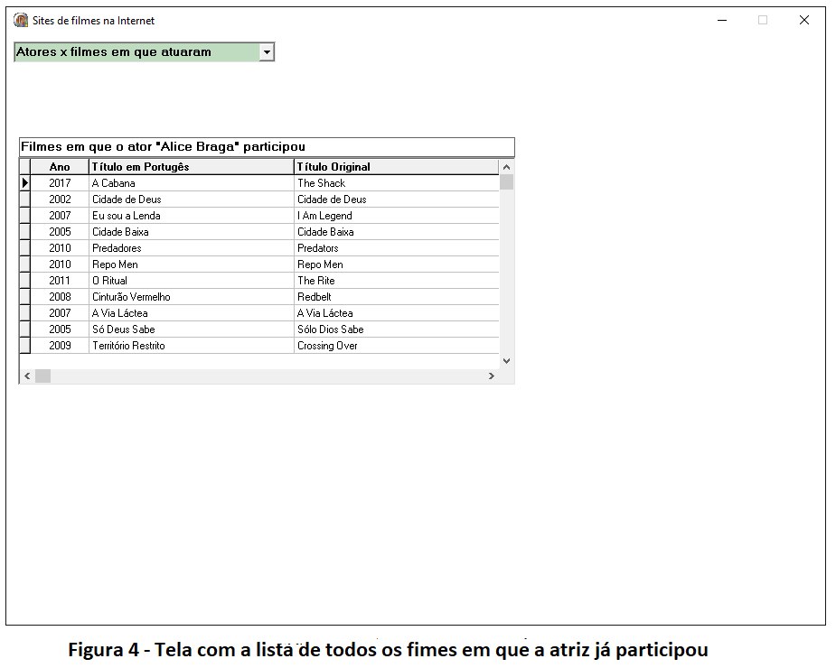

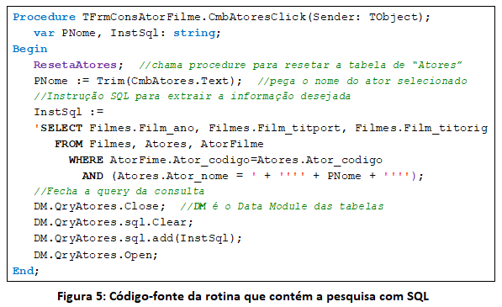

**Procedure** TFrmConsAtorFilme.CmbAtoresClick(Sender: TObject);

**var** PNome, InstSql: **string**;

**Begin**

**ResetaAtores**; *//chama procedure para resetar a tabela de “Atores”*

PNome := Trim(CmbAtores.Text); *//pega o nome do ator selecionado*

*//Instrução SQL para extrair a informação desejada*

InstSql :=

**'SELECT** Filmes**.**Film_ano, Filmes**.**Film_titport, Filmes**.**Film_titorig

**FROM** Filmes, Atores, AtorFilme

**WHERE** AtorFime**.**Ator_codigo=Atores**.**Ator_codigo

**AND** (Atores**.**Ator_nome = **'** + **''''** + PNome + **''''**);

*//Fecha a query da consulta*

DM.QryAtores.Close; *//****DM*** *é o Data Module das tabelas*

DM.QryAtores.sql.Clear;

DM.QryAtores.sql.add(InstSql);

DM.QryAtores.Open;

**End**;